Муниципальное бюджетное
общеобразовательное учреждение
«Корневская средняя
общеобразовательная школа»
Скопинского муниципального
района Рязанской облсти
ул. Школьная,д. 2а
с.Корневое,Скопинский район,
Рязанская область, 391846
Тел./факс (49156) 52-6-36
E-mail: shcol2008@yandex.ru
ОКПО 24280852,ОГРН 1026200778010,
ИНН/КПП 6219004832/621901001

Заявка
на участие в XIV областном конкурсе по школьному краеведению
«Рязанская земля. История. Памятники. Люди»,
посвящённом240-летию Рязанской губернии
1.Направляющая организация (учреждение образования, краеведческое объединение и т.д.)
Муниципальное бюджетное общеобразовательное учреждение «Корневская средняя общеобразовательная школа «Скопинского муниципального района Рязанской области
2. Фамилия, имя, отчество участника (полностью)
Николаева Ирина Сергеевна
3. Образовательное учреждение (полное и правильное наименование)
Муниципальное бюджетное общеобразовательное учреждение «Корневская средняя общеобразовательная школа «Скопинского муниципального района Рязанской области
4. Класс 11
5. Почтовый адрес с индексом учреждения образования
391846,Рязанская область, Скопинский район, с.Корневое, ул. Школьная, д.2а
6. Название краеведческого объединения (если имеется) -
7. Дата рождения (число, месяц, год) участника 24.08.2001
8. Паспортные данные (свидетельство о рождении) серия 6115 № 922351, кем выдан МО УФМС России по Рязанской области в гор.Скопине , когда выдан 02.10.2015

9. Домашний почтовый адрес с индексом
391846,Рязанская область, Скопинский район, с. Корневое, ул. Нижняя,д. 39
10. Домашний телефон участника или телефон школы (указать код) 8(49156) 52-636
11. Адрес электронной почты участника или образовательного учреждения
12. Секция (подчеркнуть):
«Летопись родного края», «Культурное наследие», «Родословие. Наши земляки», «Военная история», «Этнография», «К туристскому мастерству», «Духовное наследие»
13. Тема исследовательской краеведческой работы (с подзаголовком)
«В.В.Соловьев-хозяин леса».
14. Фамилия, имя, отчество научного руководителя (без сокращений), научное звание (если имеется), занимаемая должность, место работы, домашний адрес с индексом, контактный телефон
Туровцева Лариса Николаевна, учитель физики и математики в МБОУ «Корневская СОШ»,931846,Рязанская область, Скопинский район,с. Корневое, ул.Мира, д. 6.
Телефон 8 910 906 72 40
15. Необходимые технические средства для демонстрации наглядного материала: компьютер, видеомагнитофон, телевизор, экран (подчеркнуть)

Подпись руководителя направляющей организации

XIII областной конкурс по школьному краеведению
«Рязанская земля. История. Памятники. Люди»,
посвященного Году единства российской нации

«В.В.Соловьев - хозяин леса»

Секция « Родословие. Наши земляки»
Категория: исследовательская работа

Работа выполнена:
Николаева Ирина Сергеевна ученица 11класса
Муниципальное бюджетное общеобразовательное учреждение
«Корневская средняя общеобразовательная школа»
Скопинского муниципального района Рязанской области
ул. Школьная,д. 2а, с.Корневое,Скопинский район, Рязанская область, 391846, тел./факс (49156) 52-6-36 E-mail: shcol2008@yandex.ru

Научный руководитель:
Туровцева Лариса Николаевна
учитель физики и математики

с. Корневое,2018г

Содержание

Введение…………………………………………………………………...…
1. Биография……………………………………………………..………..…
2.В.В. Соловьев и люди..………………………………………..…….….
3 В.В.Соловьев и терриконы…………………………………………….…
4. В.В.Соловьев и дендрарий ....………………………………..................
Заключение…………………………………………………………………
Список используемого материала………………………………….……..
Список информаторов……………………………………………………..

ПРИЛОЖЕНИЕ. Фотодокументы. Видеоматериалы.

…Когда я слышу, как шумит мой молодой лес, посаженный моими руками, я сознаю, что климат немножко в моей власти и что если через тысячу лет человек будет счастлив, то в этом немножко буду виноват и я.
Антон Павлович Чехов

Введение.
Во время летних каникул мне посчастливилось побывать в Кораблинском районе, а точнее в музее-заповеднике «Усадьба С.Н. Худекова». Парк-дендрарий 18-19 веков, раскинут на площади 41гектар с уникальными, редкими деревьями произвел на меня потрясающее впечатление. Вот в такие минуты радости и счастья родилась у меня мысль о том, как здорово было бы у нас на Скопинской земле иметь такой парк-дендрарий, который посещали бы все желающие и восхищались красотой природы родного края.
Быстро пролетели каникулы и наступила школьная пора. И вот однажды к нам в школу пришел лесник, Виктор Васильевич Соловьев, который поведал нам свою историю о создании на Скопинской земле парка-дендрария с различными видами деревьев и кустарников. Оказалось, что и Виктор Васильевич не так давно посетил музей-заповедник «Усадьба С.Н. Худекова». Просто чудо! Воплощение моих мыслей в реальные события. Каким интересным и удивительным должен быть человек с такими благородными намерениями, подумала я об В.В.Соловьеве.
Мне захотелось не только узнать об этом человеке больше, но и рассказать о Викторе Васильевиче другим людям, которые не знакомы с его уникальным и для всех полезным делом. Это легло в основу моей краеведческой работы.
Так началась работа над данным проектом.
Цель нашей работы: рассказать жителям Скопина и Скопинского района о нашем земляке, хранителе лесов, защитнике флоры и фауны родного края, замечательном человеке В.В.Соловьеве.
Для выполнения данной цели я поставила перед собой задачи:
-проработать доступную литературу о леснике;
-отследить по библиографическим данным жизнь В.В. Соловьева;
-попытаться найти новые факты его биографии или личные воспоминания друзей и знакомых, ранее мне неизвестные;
-найти фотографии, статьи из газет, записи на телевидении, а так же материал касающиеся его личной жизни.
-обобщить собранный материал, который ляжет в основу данной работы, и передать его в музей моей школы.
Для того, чтобы выполнить поставленные перед собой задачи, мне пришлось немало потрудиться.

Я узнала много интересного об этом замечательном человеке и хочу рассказать о нем.
В работе я использовала следующие методы проведения исследования:
Методы эмпирического уровня:
- интервью;
- опрос;
- фотографирование;
- изучение СМИ;
а так же методы теоретического уровня:
изучение, обобщение и анализ.
Собрав материал по теме, проанализировав его, я решила разбить свою работу на 3 блока
Первый блок: В.В.Соловьев и люди. В этом блоке я собрала воспоминания родных, соседей и коллег о жизни и деятельности лесника.
Второй блок: В.В.Соловьев и терриконы. В этой части своими записями его профессиональной деятельности со мной поделилась директор Скопинского районного телевидения Т.С. Мушникова.
Третий блок: В.В.Соловьев и дендрарий. В этой области неоценимую помощь в процессе сбора материала оказали учащиеся и учителя Корневской школы, семья.

Биография.
Данные сведения мне были предоставлены Уквасовой Тамарой Владимировной, женой лесника.
Виктор Васильевич Соловьев родился 3декабря 1938года.
Его отец был лесничим, и для маленького Виктора эта профессия была, похоже, чем-то само собой разумеющимся. Жаль только, что отцу рано пришлось расстаться с любимым делом: свои коррективы внесла война. Но и той, детской прививки любви к природе Виктору хватило, чтобы в дальнейшем, не задумываясь, определиться с выбором специальности. Родительский пример стал основным, направил в нужное русло. Хотя отца своего Виктор Соловьев в последний раз видел, когда ему было всего 4 года… Виктору Соловьеву рано пришлось привыкать к самостоятельности: когда ему исполнилось 12 лет, не стало и мамы. Можно сказать, что самым близким существом для него тогда стал лес. Виктор Васильевич родом из села Покровское Ухловского района, где до сих пор на окраине возле леса стоит его родительский дом. Его дед, отец и пятеро братьев были лесниками. Не изменил и он семейной традиции, когда вернулся из армии.
На скопинской земле Виктор Васильевич проживал с1961 года, и с этого же времени стал работать лесником в Скопинском лесничестве.52 года своей жизни он, потомственный лесник, отдал благородному делу. За свою многолетнюю деятельность в лесной области Виктор Васильевич так часто награждался почетными грамотами, благодарностями, ценными подарками, медалями, нагрудными знаками «За долголетнюю и безупречную службу в Государственной лесной охране» « За сбережение и приумножение лесных богатств РСФСР», что в его трудовой книжке сведения о поощрениях и награждениях занимают целых семь страниц. В 1974 году ему было присуждено звание «Лучший обходчик лесного хозяйства области» с вручением денежной премии и вымпела, в 2004 году медаль «За заслуги перед обществом». Есть у него и благодарственные письма от Скопинской районной Думы, губернатора области, управления лесного хозяйства. В 2007 году Виктору Васильевичу было присвоено звание «Почетный работник лесного хозяйства Рязанской области».
Указом Президента Российской Федерацией от 20.07.2011 года за заслуги в области лесного хозяйства и многолетний добросовестный труд леснику государственного учреждения Рязанской области «Ряжское лесничество» Виктору Васильевичу Соловьеву присвоено почетное звание «Заслуженный лесовод Российской Федерации». [1]
В 2012 года Виктор Соловьев был избран депутатом Корневского сельского поселения, он также являлся депутатом Скопинской районной Думы.
5 мая 2013года Виктор Васильевич скончался.
В.В.Соловьев и люди.
Интервью с М.А.Сурковой (69 лет), бывший директор Корневской школы, записано 13.10.2018 Николаевой И.
«С Виктором Васильевичем я тесно сотрудничала, когда была депутатом Скопинской районной Думы. Он из тех, кто не равнодушен к проблемам сельчан. Особенно по вопросам строительства дорог, газофикации сел Князево и Петрушино. Всегда находил способ решения трудных ситуаций. Люди к нему обращались довольно часто, потому что знали, Виктор Васильевич поможет и словом, и делом»
Из воспоминаний ученика Корневской школы Кочу Виктора (16 лет), записано 29.09.2017 «Моя семья, жила с Виктором Васильевичем по соседству. Для меня он был просто дедушка, которого любили все дети. Его сравнивали с Дедом Морозом, раздающего детворе подарки. Из леса он приносил ароматные ягоды, спелые орехи и красивые грибы. Каждый год всех угощал вкуснейшим медом со своей пасеки. Виктор Васильевич очень любил домашних животных, особенно овец. Мы помогали ему их пасти, а старшие братья еще и стричь. Пока присматривали за животными Виктор Васильевич рассказывал разные истории про деревья, кустарники, цветы и обитателей леса. Это были незабываемые дни, ведь дедушка любил все живое, а мы любили его».
Из воспоминаний Алешовой Р.М.(66лет), бывшей главы администрации Корневскогопоселения «Лето 2010 года было жарким и сухим. В селе Петрушино произошло возгорание жилого дома. Виктор Васильевич быстро оценив ситуацию, вместе с односельчанами стал бороться с огнем. Намочив свой пиджак водой вбежал в горящий дом, убедившись что людей нет, спасали имущество. Совместными усилиями пожар ликвидировали. Он совершил мужественный поступок, но сам о нем никому никогда не рассказывал. Наверно считал, что это долг каждого мужчины, а Виктор Васильевич был настоящим, русским, мужиком…»
Из воспоминаний Сидоровой Е.П.(52года), соседки лесника «Виктор Васильевич всегда помогал мне в заготовке дров на зиму. В зимний период решал вопрос с чисткой дорог на селе»
Побеседовав с людьми разных профессий, разного возраста пришла к выводу, что у Виктора Васильевича есть чему поучиться. Лично для себя взяла за основу оказание помощи ближнему своему как самому себе. Самое главное в его характере доброта и милосердие. Считаю, что Виктор Васильевич замечательный человек!
В.В.Соловьев и терриконы.
Открыть этот блок мне хочется отрывком из статьи в газете «Скопинский вестник» под названием «Мечта лесника» автора О.Неволина:
«…Виктор Васильевич гордился тем, что осино-шиловские леса самая экологически чистая зона в Скопинском районе. А когда он только приехал сюда, вокруг сел Князево и Петрушино высились черные терриконы бывших угольных шахт. Лесник решил вернуть мертвые земли к жизни- засадить их лесом.В октябре 1992года семена березы были посеяны на терриконах, но дожди смыли легкие семена, не закрепившиеся в почве. Тогда весной Соловьев вместе с помощниками под каждое дерево внесли богатый перегноем почвенный слой. Ведрами носили землю, поднимая ее на вершины терриконов. По подсчетам лесника, это составило не менее 20 тонн!
А всего семян ели, сосны и березы на территории 5га было высажено 17300 штук. Саженцы принялись, и сейчас на вершинах терриконах, где раньше ветер развевал серую пыль, растут высокие деревья. Уникальный опыт лесника Скопинского лесничества В.В. Соловьева по облесению безжизненных терриконов стал известен далеко за пределами области. Посмотреть на возрожденные шахтные отвалы и перенять положительный опыт приезжали из других областей страны»[3]
В другой статье «Лес в нашей жизни» газеты «Скопинский Вестник» я прочла следующее: «…В нашем районе леса занимают 7.6 процента территории. Это совершенно недостаточно, и мы должны относиться к зеленому богатству заботливо и бережно. Лес должен быть нашим общим достоянием. Постоянную заботу о нем должны проявлять все»
После изучения газетных статей, я посетила Скопинское районное телевидение, где директорМушникова Т.С. любезно предоставила видеоматериал и добрые слова в адрес В.В.Соловьева « До недавнего времени основным источником энергопроизводства являлся уголь. В Скопинском районе угольная промышленность была достаточно развитой еще до Великой Отечественной войны. В 1920-е годы на Скопинских шахтах добывали примерно 200 тысяч угля, число горнорабочих занятых в этой промышленности составляло почти 1,5 тысячи человек. В годы Великой Отечественной войны и после нее горная промышленность оставалась визитной карточкой района. Однако использование угольного сырья в энергетическом комплексе влечет за собой ряд негативных последствий, главная из которых это отвод существенных территорий земель общего пользования под золошлаковые отходы при сжигании угля. Из пустых пород извлеченных при подземной разработке местонахождения угля образуются искусственные насыпи- терриконы. Эти рукотворные горы становятся своеобразной достопримечательностью Скопинского района, но пользы то в них нет. Помимо того, что терриконы занимают не малую площадь плодородных земель, они отравляют округу вредными веществами, засыпая пылью при сильном ветре землю и близлежащие населенные пункты.
Разобраться с терриконной проблемой пытались многие. Предложения выдвигались самые различные: поливали известковой водой, что оказалось экономически затруднительно. Переносили на террикон верхний слой почвы с лугов, что тоже не увенчалось успехом. Сейчас терриконы Скопинского района являются объектами облесения. Засаживание полевых насыпей деревьями оказалось наиболее продуктивным решение проблемы»
По словам самого Виктора Васильевича «… где террикон, там овраг. Вода течет, ускоряет рост ям, а дальше приводит к эрозии почв. Ветер гуляет и эти терриконы со временем все оказались на полях. Иногда поднимаются бури и несут пыль. А когда вершина террикона озелена, то уже ветром пусть и уносит, но не так. Замедляет процесс разрушения почв»
Конечно сложно вести работу по облесению терриконов, но помогают и школьники, и жители. Верной помощницей Соловьёва Виктора Васильевича,
который занимается озеленением этих участков уже многие годы, является Уквасова Тамара Владимировна, бывший работник глазного отделения в центральной больницы. Сажают в основном березы, не требовательны к почвенному плодородию, однако любящие влагу.
Никто из местных жителей и представить себе не мог, что они вырастут на «мертвых зонах». [4]
В статье «Роман с лесом длинною в жизнь» газеты «Панорама города» я узнала, что «…сейчас в Скопинском районе засажено уже 6 терриконов. Высадка деревьев производится каждую весну. За приживанием и ростом ведется активное наблюдение. Со временем корневая система саженцев создаст условия для роста травы и от золы не останется и следа. Вот так ведется борьба с опасными пирамидами в шахтерских посёлках. Из неприглядных насыпей золы создаются уютные лесистые места»
Нашелся человек, сумевший вдохнуть жизнь в эти скучные серые громадины. К примеру, с появлением деревьев на горах прекратилось образование оврагов в окрестностях, остановлена эрозия почв, а поля защищены от пыли и ветров. Но повторить успехи скопинского лесника удается с трудом. Видимо, главный секрет успеха в этом деле до банальности прост: надо всего лишь любить родную землю и с трепетом и нежностью относиться к каждому деревцу. А это не умение, это дар. И Виктор Соловьев, которому за его заслуги присвоено звание Заслуженного лесовода России, наделен этим даром в полной мере»
Трудно не назвать Виктора Васильевича кудесником леса. Вдохнуть жизнь под силу только влюбленному в свою профессию, целеустремленному и трудолюбивому человеку.[6]
В.В. Соловьев и дендрарий.
В статье «Роман с лесом длинною в жизнь» газеты «Аргументы и факты», я прочла «…А у неугомонного Виктора Васильевича уже новая задумка. Создать на территории лесного хозяйства парк-дендрарий. Он даже съездил в соседний Кораблинский район, чтобы посмотреть там усадьбу Худекова и его прославленный дендрарий. Вернувшись, решил, что претворит в жизнь эту задумку на Скопинской земле вполне реально, только нужны единомышленники и помощники. План у него, и правда, замечательный - разбить парк, который бы соединил лесное урочище Чепыж с его уникальными растениями и Каменище- замечательный памятник природы, заслуживающий особого описания. Фотографии не могут передать всю красоту и величие этой каменной гряды, которая каким-то образом очутилась на Скопинской земле, где никаких камней, кроме бутового камня и известняка, нет»[4]
Из воспоминаний Уквасовой Т.В.,(66лет) жены Виктора Васильевича
«Сам человек увлеченный, Виктор Васильевич смог и главу администрации района заинтересовать своим планом. Окрыленный поддержкой руководства района он планировал как будет разбивать свой дендрарий. Главное – заложить основу, посадить деревья. Центральным местом станет липовая аллея. О каждой породе деревьев Виктор Васильевич может рассказать много, но с любовью говорит о липе: какое это легкое и теплое дерево, не случайно раньше дома из липы строили только богатые люди. А какой запах от липового цвета! Хорошо посадить здесь ели, сосны, канадский клен, ясень, сибирский кедр, а еще калину, которая обладает необыкновенными целебными качествами. Самая лучшая посадка- в осенние дни когда большая влажность и нет солнца».
В статье «Дело жизни»
"Этот парк будет обладать огромным туристическим потенциалом. Для этого здесь имеются подходящие объекты, - говорит Виктор Васильевич и ведет меня через барский ручей, мимо пока еще чистого поля, к каменной гряде".
Слушаешь Виктора Васильевича, который продолжает говорить о том, какие деревья, кустарники и цветы должны произрастать в дендрарии, и понимаешь, что пройдет какое-то время, так и будет. Появятся липовые аллеи, зашумят канадские клены, встанут стеной исполинские сибирские кедры, взмоют к небу вершины сосен и елей».[5]
Организация парка-дендрария-стало последним делом Виктора Васильевича.
Из воспоминаний А.М.Котельниковой(67лет), преподавателя трудового обучения Корневской СОШ «В.В.Соловьева уже нет в живых, но начатое им дело продолжается. Учащиеся7-10 классов взяли шефство над дендрарием. Весной ездили ухаживать за уже посаженными деревьями. На оставшейся свободной территории, разметив ряды посадок, ребята высадили более сотни лип, предварительно выкорчевав высокий бурьян. Эта работа прививает уважительное отношение к природе, способствует развитию активной гражданской и социальной ответственности»[2]
Из слов Асташкиной Л.А. (46лет), заместителя директора по воспитательной работы Корневской школы « Дети с огромной радостью приезжают в дендрарий. Говорят о том, что в будущем расскажут и покажут своим детям, чем они здесь занимались»
Энтузиазм, который излучал Виктор Васильевич Соловьев, заражал всех окружающих. Виктор Васильевич беззаветно любил лес и родной край. Действительно, он был хозяин леса.

Заключение

Когда я соприкоснулась с жизнью и деятельностью такого человека, как Виктор Васильевича Соловьева, то пришла к мысли, что невозможно описать, охватить, рассмотреть все аспекты жизни этого уникального лесника. Еще более захватывает тебя, когда знаешь, что этот человек работал, создавал свой парк-дендрарий, озеленял терриконы и мне бы не хотелось, чтобы мое поколение забыло его и начатое им дело.
Цель моей работы была: рассказать жителям Скопина и Скопинского района о земляке, трудолюбивом леснике, замечательном человеке Викторе Васильевиче Соловьеве, и я надеюсь, что справилась с этой работой.
Я выполнила задачи, которые поставила для себя в начале исследования.
Мне пришлось начинать своё исследование с чистого листа. Первую информацию я получила из сельской библиотеке, от учителей родной школы, семьи. Обращалась за видеоматериалом в районное телевидение, беседовала с директором районного телевидения Мушниковой Т.С.
Много информации я получила, беседуя с людьми, знающими Виктора Васильевича. Хочу сказать спасибо всем учителям, ученикам и соседям, семье лесника, за предоставленную информацию.
Собранный материал мы с педагогом передадим в краеведческий музей нашей школы и память об этом замечательном человеке будут хранить наши потомки.

Список используемого материала
I. Список литературы
1.В. Ушаков. Отдающий жизнь лесу / Скопинский вестник №74, 15.09. 2012 года.
2. Н.Санников. Завтра – День работников леса / Скопинский вестник №112, 16.09.2006 год.
3. В.Соловьев. Лес в нашей жизни / Скопинский вестник №111 15.09.2007 год. 4. О.Неволина. Мечта лесника / Скопинский вестник №113, 17.09.2011 год. 5.А.Котельникова. Дендрарий Соловьева продолжает жить / Скопинский вестник №115, 16.10.2013 год.
6.В.Сивинков. От мертвых год до зеленых холмов / Мещерская сторона №34,3.09.2003 год.
7. Л.Баженова. Роман с лесом длиною в жизнь / Панорама города №47.23.11.2011 год
8.М.Пронин. Памяти Виктора Васильевича Соловьева / Скопинский вестник №38,11.05.2013 год.
9. Е.Карева. Зеленые терриконы / Российская земля №41, 16.10.2004 год.
II. Видеоматериалы
«Дендрарий»
«Интервью Соловьева»
«Терриконы»

III. Фотодокументы
1.Фотография. «Заслуженный лесовод России» В.В.Соловьев
2.Фотография. Работа в дендрарии
3.Фотография. «Каменище»
4.Фотография. Берегите лес.
5.Фотография. На терриконе.
6.Фотография. Парк – дендрарий.

IV.Беседа с информаторами
1. Область, город, район, село, деревня, посёлок Рязанская обл.,г.Скопин
2. Фамилия, имя, отчество информатора Мушникова Татьяна Сергеевна
3. Дата рождения информатора 24.02.1966г.
4. Место рождения информатора г.Скопин
5. Место работы (учёбы), специальность, занимаемая должность директор МБУ «Телерадиокомпания – РСТ»
6. Ф.И.О, проводящего опрос Николаева Ирина Сергеевна
7. Образовательное учреждение (краеведческое объединение) МБОУ «Корневская СОШ»
8. Класс 11
9. Дата проведения беседы 26.10.2018г.
10. Место проведения беседы РСТ г.Скопин
11. Текст беседы «использование угольного сырья в энергетическом комплексе влечет за собой ряд негативных последствий, главная из которых это отвод существенных территорий земель общего пользования под золошлаковые отходы при сжигании угля. Из пустых пород извлеченных при подземной разработке местонахождения угля образуются искусственные насыпи- терриконы. Разобраться с терриконной проблемой пытались многие. Засаживание полевых насыпей деревьями оказалось наиболее продуктивным решение проблемы»

Подпись информатора ___________ (расшифровка подписи)_______________________

1. Область, город, район, село, деревня, посёлок с.Петрушино, ул.Молодежная, д.1,кВ.1
2. Фамилия, имя, отчество информатора Сидорова Елена Петровна
3. Дата рождения информатора 11.12.1970
4. Место рождения информатора с.Петрушино
5. Место работы (учёбы), специальность, занимаемая должность домохозяйка
6. Ф.И.О, проводящего опрос Николаева Ирина Сергеевна
7. Образовательное учреждение (краеведческое объединение) МБОУ «Корневская СОШ»
8. Класс 11
9. Дата проведения беседы 28.10.2018г.
10. Место проведения беседы с.Петрушино
11. Текст беседы «Виктор Васильевич всегда помогал мне в заготовке дров на зиму. В зимний период решал вопрос с расчисткой дорог на селе»

Подпись информатора ___________ (расшифровка подписи)_______________________

1. Область, город, район, село, деревня, посёлок с.Корневое,ул.Молодежная,д6
2. Фамилия, имя, отчество информатора Котельникова Анна Михайловна
3. Дата рождения информатора 6.11.1951
4. Место рождения информатора с.Пупки
5. Место работы (учёбы), специальность, занимаемая должность МБОУ «Корневская СОШ» воспитатель ГПД
6. Ф.И.О, проводящего опрос Николаева Ирина Сергеевна
7. Образовательное учреждение (краеведческое объединение) МБОУ «Корневская СОШ»
8. Класс 11
9. Дата проведения беседы 20.09.2018г.
10. Место проведения беседы с.Пупки
11. Текст беседы «В.В.Соловьева уже нет в живых, но начатое им дело продолжается. Учащиеся7-10 классов взяли шефство над дендрарием. Весной ездили ухаживать за уже посаженными деревьями. На оставшейся свободной территории, разметив ряды посадок»

Подпись информатора ___________ (расшифровка подписи)_______________________

1. Область, город, район, село, деревня, посёлок с.Корневое, ул. Мира,д.1
2. Фамилия, имя, отчество информатора Алешова Раиса Макаровна
3. Дата рождения информатора 4.11.1952
4. Место рождения информатора д.Борисовка, Клепиковский р-он
5. Место работы (учёбы), специальность, занимаемая должность пенсионер
6. Ф.И.О, проводящего опрос Николаева Ирина Сергеевна
7. Образовательное учреждение (краеведческое объединение) МБОУ «Корневская СОШ»
8. Класс 11
9. Дата проведения беседы 2.11.2018г.
10. Место проведения беседы с.Корневое
11. Текст беседы «Лето 2010 года было жарким и сухим. В селе Петрушино произошло возгорание жилого дома. Виктор Васильевич быстро оценив ситуацию, вместе с односельчанами стал бороться с огнем.»

Подпись информатора ___________ (расшифровка подписи)_______________________

1. Область, город, район, село, деревня, посёлок с.Корневое, ул. Школьная,д.?
2. Фамилия, имя, отчество информатора Асташкина Лариса Анатольевна
3. Дата рождения информатора 20.01.1972г.
4. Место рождения информатора с.Пупки
5. Место работы (учёбы), специальность, занимаемая должность МБОУ «Корневская СОШ» зам.директора поВР
6. Ф.И.О, проводящего опрос Николаева Ирина Сергеевна
7. Образовательное учреждение (краеведческое объединение) МБОУ «Корневская СОШ»
8. Класс 11
9. Дата проведения беседы 16.10.2018г.
10. Место проведения беседы с.Корневое
11. Текст беседы «Дети с огромной радостью приезжают в дендрарий. Говорят о том, что в будущем расскажут и покажут своим детям, чем они здесь занимались»

Подпись информатора ___________ (расшифровка подписи)_______________________

1. Область, город, район, село, деревня, посёлок с.Корневое, ул. Школьная,д.2
2. Фамилия, имя, отчество информатора Суркова Мария Алексеевна
3. Дата рождения информатора 23.11.1949
4. Место рождения информатора г.Липецк
5. Место работы (учёбы), специальность, занимаемая должность пенсионер
6. Ф.И.О, проводящего опрос Николаева Ирина Сергеевна
7. Образовательное учреждение (краеведческое объединение) МБОУ «Корневская СОШ»
8. Класс 11
9. Дата проведения беседы 21.09.2018г.
10. Место проведения беседы с.Корневое
11. Текст беседы «С Виктором Васильевичем я тесно сотрудничала, когда была депутатом Скопинской районной Думы. Он из тех, кто не равнодушен к проблемам сельчан. Особенно по вопросам строительства дорог, газофикации сел Князево и Петрушино»

Подпись информатора ___________ (расшифровка подписи)_______________________

1. Область, город, район, село, деревня, посёлок с.Петрушино,ул.Центральная,д2, кв.2
2. Фамилия, имя, отчество информатора Кочу Виктор
3. Дата рождения информатора 29.09.2001г.
4. Место рождения информатора с.Карахасань,р-он Штефан Водэ,Молдова
5. Место работы (учёбы), специальность, занимаемая должность пенсионер
6. Ф.И.О, проводящего опрос Николаева Ирина Сергеевна
7. Образовательное учреждение (краеведческое объединение) МБОУ «Корневская СОШ»
8. Класс 11
9. Дата проведения беседы 14.09.2018г.
10. Место проведения беседы с.Петрушино
11. Текст беседы «Моя семья, жила с Виктором Васильевичем по соседству. Для меня он был просто дедушка, которого любили все дети. Его сравнивали с Дедом Морозом, раздающего детворе подарки. Из леса он приносил ароматные ягоды, спелые орехи и красивые грибы.»
Подпись информатора ___________ (расшифровка подписи)_______________________

1. Область, город, район, село, деревня, посёлок с.Петрушино,ул.Центральная,д2, кв.5
2. Фамилия, имя, отчество информатора Уквасова Тамара Владимировна
3. Дата рождения информатора 17.06.1952г.
4. Место рождения информатора с.Князево,Рязанская обл.
5. Место работы (учёбы), специальность, занимаемая должность пенсионер
6. Ф.И.О, проводящего опрос Николаева Ирина Сергеевна
7. Образовательное учреждение (краеведческое объединение) МБОУ «Корневская СОШ»
8. Класс 11
9. Дата проведения беседы 18.10.2018г.
10. Место проведения беседы с.Петрушино
11. Текст беседы «Сам человек увлеченный, Виктор Васильевич смог и главу администрации района заинтересовать своим планом. Окрыленный поддержкой руководства района он планировал как будет разбивать свой дендрарий. Главное – заложить основу, посадить деревья»
Подпись информатора ___________ (расшифровка подписи)_______________________

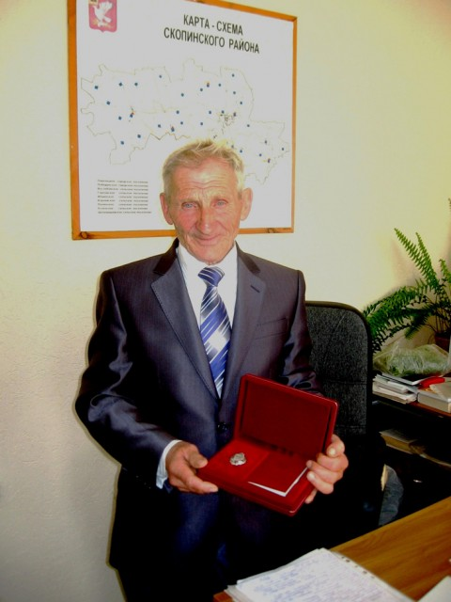 [1]

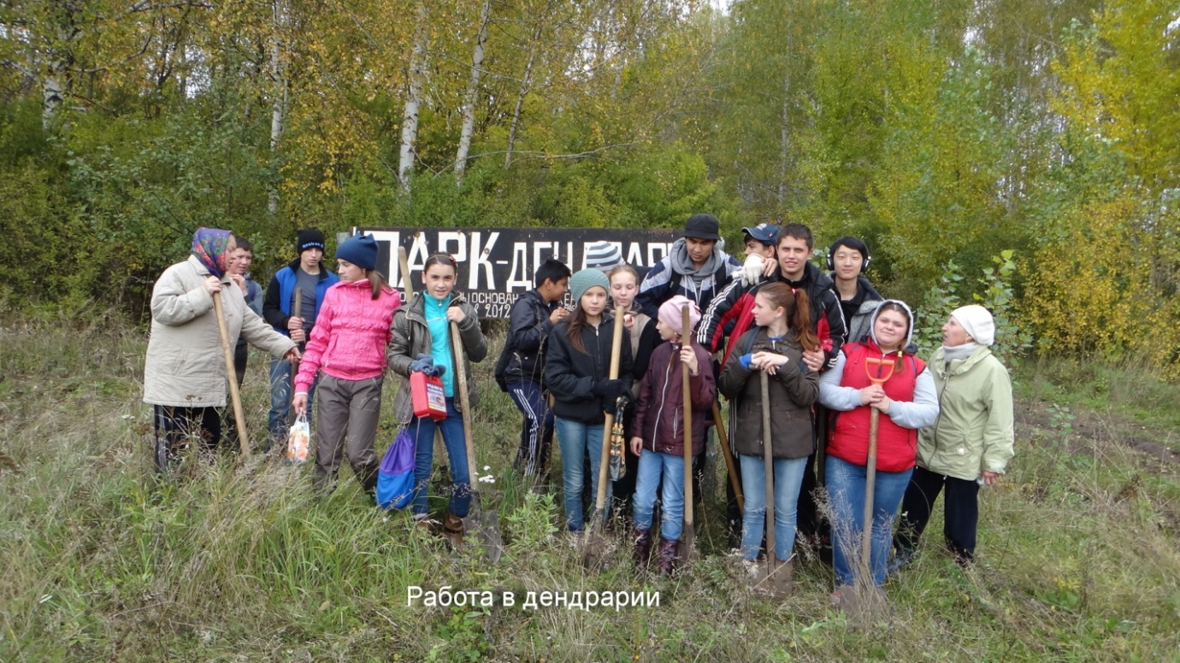[2]

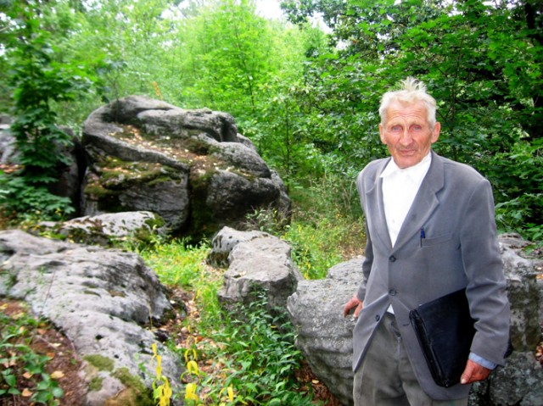[3]

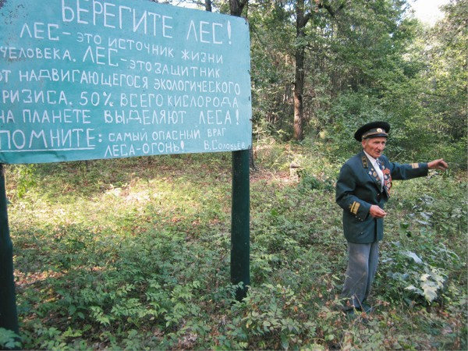[4]
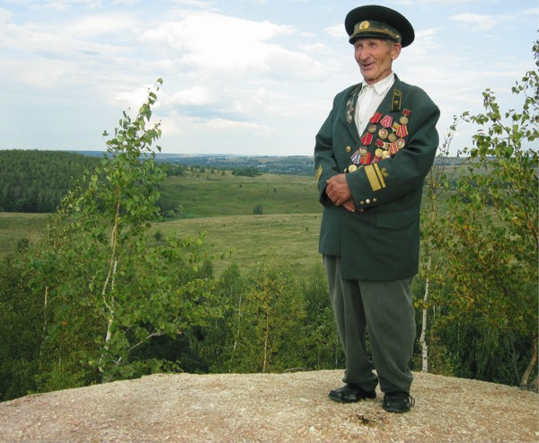[5]
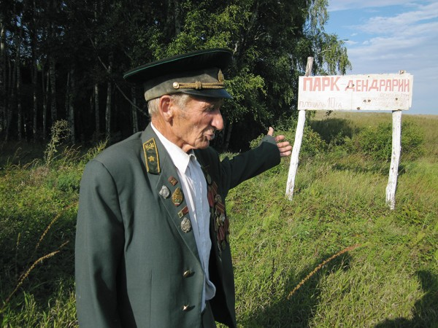[6]
Информаторы
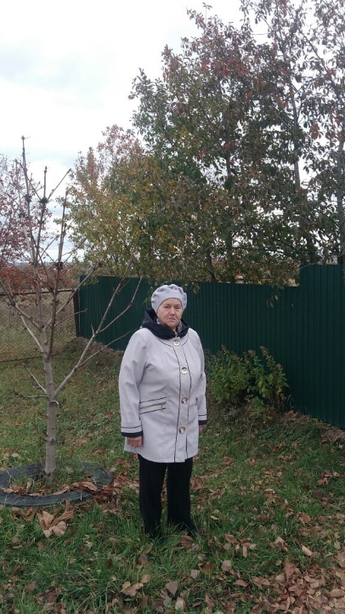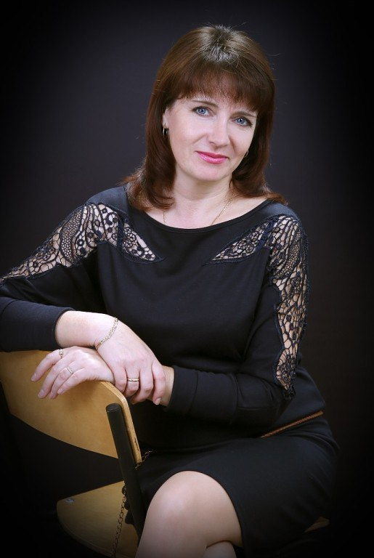
Суркова Мария Алексеевна Асташкина Лариса Анатольевна

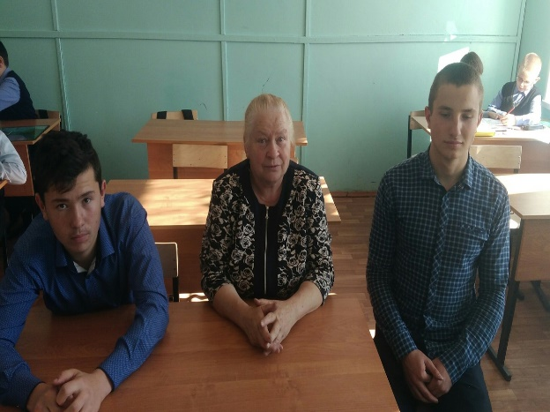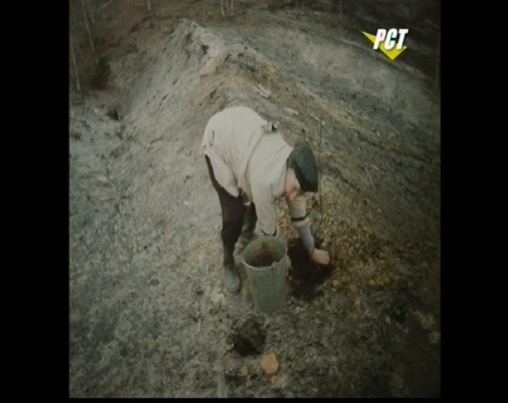
Котельникова Анна Михайловна Уквасова Тамара Владимировна
и Кочу Виктор (справа)

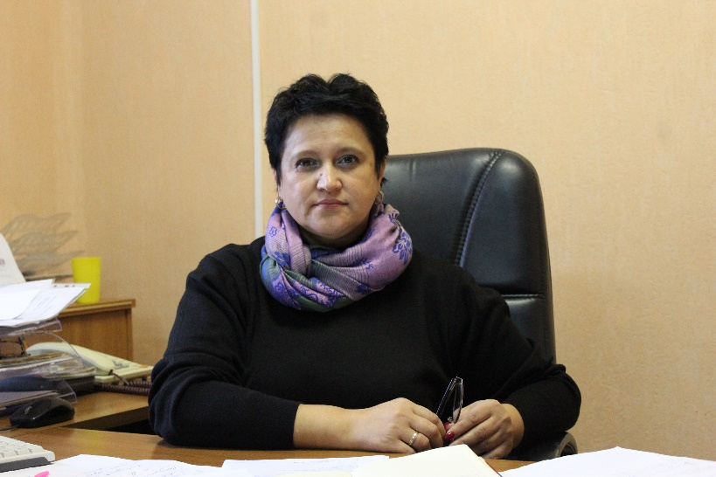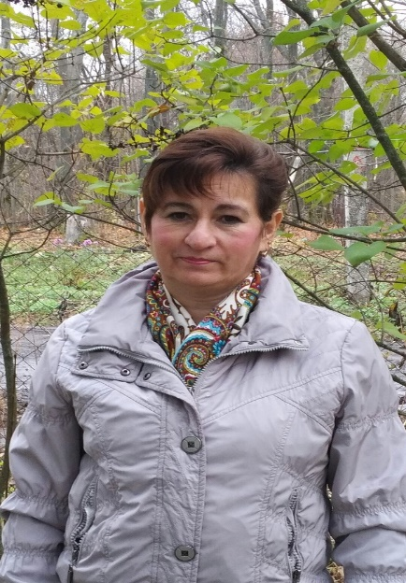
Мушникова Татьяна Сергеевна Сидорова Елена Петровна

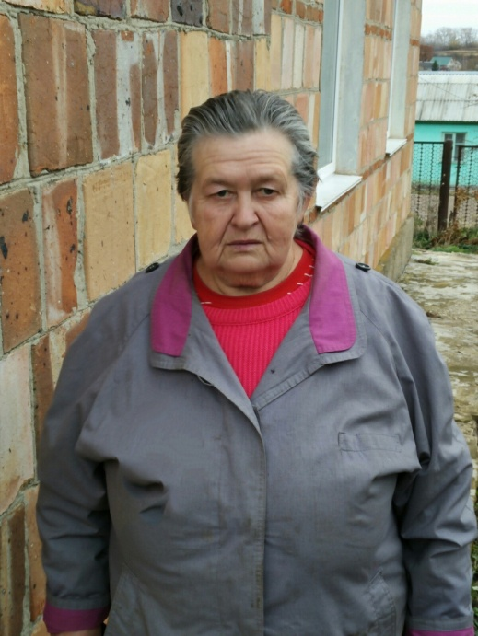
Алешова Раиса Макаровна

Рецензия
на исследовательскую работу учащейся 11 класса
Корневской средней общеобразовательной школы Скопинского района
Николаевой Ирины Сергеевны
Секция: «Родословие. Наши земляки».
Тема: «В.В.Соловьев – хозяин леса»
Материал об истории своих земляков всегда интересен. Процесс собирания такого материала сложный, трудоемкий, но имеет огромный практический результат.
Работа носит исследовательский характер. Она представляет научный и практический интерес для краеведов, педагогов, учащихся, а также широкой общественности.
Актуальность работы заключается в том, что потребность в информации такого рода определяется интересом к истории родного края.
Ученица провела большую исследовательскую работу. Посещала семью, соседей, сельскую и районную библиотеки, районное телевидение.
Работа достоверна и подтверждена статьями из газет, видеозаписями. Ученица собрала фотографии, опросила информаторов.
Работа выполнена в соответствии с предъявленными требованиями.

Руководитель: учитель физики
МБОУ «Корневская СОШ»
Туровцева Лариса Николаевна.

